Sequência didática 2 – Paisagens ao longo do tempo

Conteúdos:
- Paisagem, tempo e ação antrópica.

Objetivos:
- Identificar e compreender que as paisagens se transformam ao longo do tempo.
- Compreender que a ação dos seres humanos altera a paisagem.
- Analisar a paisagem do lugar onde vive considerando possíveis alterações ao longo do tempo.

Objetos de conhecimento e habilidades da Base Nacional Comum Curricular:
A sequência didática se desenvolve em torno de dois objetos de conhecimento do componente curricular Geografia, Mudanças e permanências e Localização, orientação e representação espacial, que se articulam, respectivamente, às habilidades EF02GE05: Analisar mudanças e permanências, comparando imagens de um mesmo lugar em diferentes tempos, e EF02GE09: Identificar objetos e lugares de vivência (escola e moradia) em imagens aéreas e mapas (visão vertical) e fotografias (visão oblíqua), do componente curricular Geografia.

Número de aulas:
2 aulas.

Aula 1
Conteúdo específico:
- As mudanças na paisagem ao longo do tempo.

Recursos didáticos:
- Páginas 28 e 29 do Livro do Estudante.
- Fotografias ou imagens de satélite de um mesmo lugar em dois momentos diferentes.

Encaminhamento:
Inicialmente, pergunte aos alunos como é uma paisagem e permita que eles conversem sobre o tema. É provável que os alunos associem a paisagem a ambientes naturais. Nesse caso, comente que as paisagens também podem conter elementos construídos pelo ser humano e que todos os lugares, sejam urbanos ou rurais, compõem paisagens.
Em seguida, mostre as fotografias da atividade 6, na página 28 do Livro do Estudante. Ambas mostram a praia de Botafogo, no município do Rio de Janeiro, sendo a primeira fotografia de 1880 e a segunda de 2016.

Solicite aos alunos que resolvam a atividade, que trabalha com as mudanças ocorridas numa paisagem ao longo do tempo. Para isso, os alunos devem realizar a leitura das fotografias, identificando de onde elas são, quando foram produzidas, quanto tempo se passou entre elas, quais mudanças podem ser percebidas e quais elementos permaneceram na paisagem. Em seguida, proponha a realização da atividade 7 da página 29 do Livro do Estudante, na qual os alunos são desafiados a localizar a igreja Imaculada Conceição de Botafogo nas fotografias da página 28.
Antes de finalizar a aula, solicite aos alunos que pesquisem duas fotografias: uma de seu município antigamente, outra de seu município atualmente. Se possível, peça-lhes que anotem as datas relativas a cada uma das fotografias. Oriente os alunos a trazer essas fotografias na aula subsequente, pois serão utilizadas em uma atividade.

Acompanhamento das aprendizagens
Para avaliar a aprendizagem, pergunte aos alunos o que podemos perceber quando observamos duas fotografias de um mesmo lugar em diferentes datas. Você também pode perguntar quais ações realizadas pelo ser humano podem modificar as paisagens.

Aula 2
Conteúdo específico:
- A passagem do tempo e as mudanças na paisagem.

Recursos didáticos:
- Página 29 do Livro do Estudante.
- Canetinhas.
- Lápis de cor.
- Folhas de cartolina.

Encaminhamento:
Compreender as características da paisagem e as suas transformações durante o tempo possibilita ao aluno perceber o lugar onde vive. Porém, é importante lembrar que nem todos os elementos de um lugar são alterados ao longo do tempo, alguns permanecem. Esses elementos podem passar por alterações de uso e de estrutura, mantendo-se visíveis na paisagem. Sua presença nos auxilia a perceber aspectos da história dos lugares.
Nesse momento, proponha a realização da atividade 8 da página 29 do Livro do Estudante, que sugere uma pesquisa sobre construções antigas próximas à escola. Se julgar conveniente, proponha aos alunos que pesquisem informações como o ano de construção, os usos atuais e os usos do passado.
Explique que os lugares próximos à escola também sofreram alterações com a passagem do tempo e que alguns elementos surgiram e outros deixaram de existir. Utilize a própria escola como referência, pesquisando sobre o aspecto do local antes e depois de sua construção e/ou implementação e levando essas informações para os alunos.

Atividade complementar
Solicite aos alunos que mostrem as fotografias do município pesquisadas na aula anterior. Organize as fotografias, separando-as entre antigas e recentes. Converse com os alunos sobre as mudanças registradas nas fotografias e proponha uma atividade reflexiva sobre os diferentes momentos históricos do município. É importante que os alunos relacionem esses momentos históricos às mudanças na paisagem.
Oriente os alunos a pensar sobre as diferenças no aspecto das moradias, das vias e da iluminação pública. Anote no quadro de giz as informações levantadas pelos alunos.
Separe o momento final da aula para a execução dos cartazes com as fotografias e as informaçãoes do município. Aproveite para expor os cartazes na escola, para que todos possam perceber como o município se transformou ao longo do tempo.

Acompanhamento das aprendizagens
Para avaliar a aprendizagem dos alunos, peça-lhes que listem no caderno as mudanças e as permanências que podem ser observadas nas fotografias do município. Essa atividade pode ser realizada em duplas ou em grupos.

Mais sugestões para acompanhar o desenvolvimento dos alunos

1. NUMERE AS IMAGENS NA SEQUÊNCIA CORRETA, DESDE A MAIS ANTIGA ATÉ A MAIS RECENTE. DEPOIS, RESPONDA À QUESTÃO.
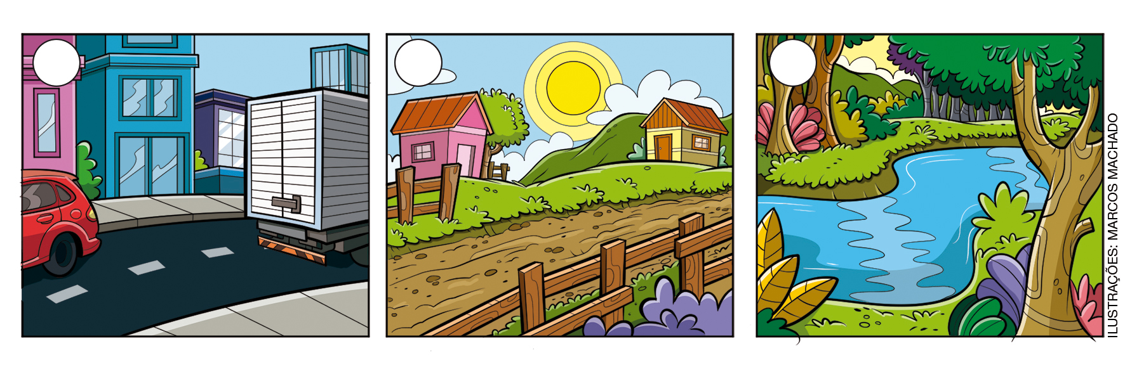
- O QUE ACONTECEU COM A PAISAGEM DESSE LUGAR?

2. OBSERVE A ILUSTRAÇÃO ABAIXO E, EM SEGUIDA, FAÇA O QUE SE PEDE.
- IMAGINE COMO DEVIA SER ESSA PAISAGEM ANTES DA CONSTRUÇÃO DA CIDADE. AGORA, DESENHE A PAISAGEM COMO VOCÊ A IMAGINOU.

Respostas das atividades:
1. 3 – 2 – 1. É esperado que os alunos mencionem que a paisagem do lugar mudou ao longo do tempo.
2. Resposta pessoal.

Autoavaliação

MARQUE A OPÇÃO QUE MELHOR DEFINE O QUE VOCÊ SENTE PARA RESPONDER A CADA QUESTÃO. | Sim | Mais ou menos | Não
1. CONSIGO PERCEBER QUE A PAISAGEM DE UM LUGAR PODE MUDAR AO LONGO DO TEMPO?
2. RECONHEÇO QUE AÇÕES DOS SERES HUMANOS PODEM MODIFICAR A PAISAGEM?
3. consigo verificar ALGUMAS MUDANÇAS OCORRIDAS NA PAISAGEM DO LUGAR ONDE VIVO?

